ACTIVITÉ 1
Consigne. Faites les mots croisés, remplissez la grille. Dites comment s’appellent ces animaux par rapport à l’homme.

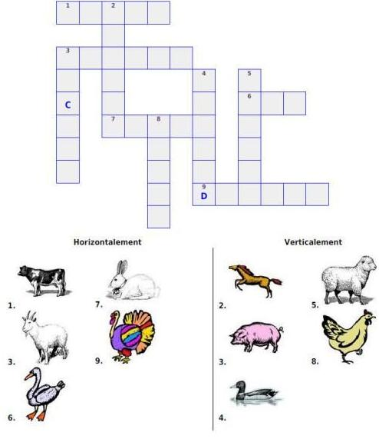

Ce sont les animaux _____________________________________________.

ACTIVITÉ 2

Consigne. Écrivez les noms des auteurs russes et étrangers de contes, fables et autres histoires inventées (leurs titres) où les animaux sont des personnages :
1) ______________________________________________________________

2) ______________________________________________________________

3) ______________________________________________________________

4) ______________________________________________________________

5) ______________________________________________________________

6) ______________________________________________________________

7) ______________________________________________________________

8) ______________________________________________________________

ACTIVITÉ 3

Consigne. Devinez l’animal d’après sa déscription.

1. Elle donne du lait. C’est ___________________________________________.

2. Il a peur du chasseur. C’est ________________________________________ .

3. Il ronronne quand il est content. C’est ________________________________.

4. Il est le roi des animaux. C’est ______________________________________.

5. On lui met une selle. C’est _________________________________________.

6. Il est l’ami le plus fidèle de l’homme. C’est ___________________________.

7. Il est le plus lent des animaux. C’est _________________________________.

8. Il cache sa tête dans le sable. C’est __________________________________.

ACTIVITÉ 4

Consigne. Retablissez l’ordre correct des lettres.

e p t i p h o m p a o
u h e a c m a
e r c a b u o
t n a p i l o e
i g n a r e l s
n i h é r c o s o r
r o q e u r t e p
n s i s o p o

ACTIVITÉ 5

Consigne. Faites les mots croisés : remplissez la grille. Dites comment
s’appellent ces animaux par rapport à l’homme.

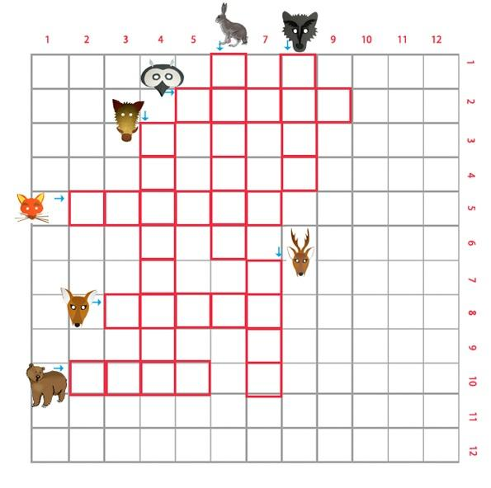
Сe sont les animaux _____________________________________________.

ACTIVITÉ 6

Consigne. Finissez les phrases ( les comparaisons) ci-dessous. Donnez le féminin des adjectifs.

1. Têtu (________) comme __________________________________________.

2. Aveugle (________) comme ________________________________________.

3. Muet (______) comme _____________________________________________.

4. Rouge (______) comme ___________________________________________.

5. Rusé (_____) comme ______________________________________________.

6. Bavard (__________) comme _______________________________________.

7. Travailleur (____________) comme __________________________________.

8. Orgueilleur(____________) comme __________________________________.

9. Peureux(_____________) comme ____________________________________.

10. Maladroit(____________) comme___________________________________.

11. Stupide (___________) comme _____________________________________.

12. Vantard (___________) comme _____________________________________.

ACTIVITÉ 7

Consigne. Écrivez les antonymes des déterminants ci-dessous. Donnez leurs formes féminines.

déterminant  (masculin) | déterminant  (féminin) | son antotyme  (masculin) | son antonyme  (féminin)
à l’esprit vif
généreux
habile
hardi
humain
timide
paresseux
muet
désintéressé
déployal
consciencieux
fermé
courageux
malhonnête

